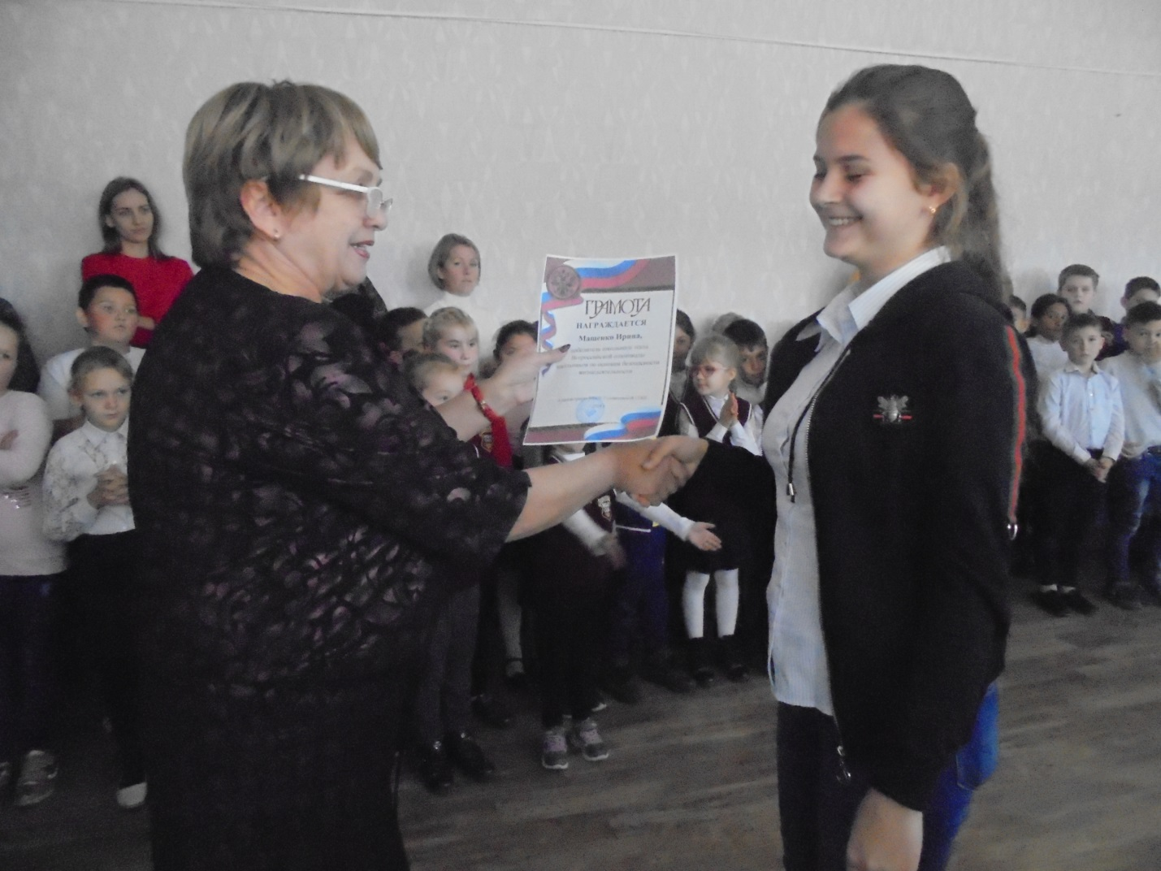
Директор школы Гайденко Е.В. вручает грамоту Мащенко Ирине за спортивные успехи.
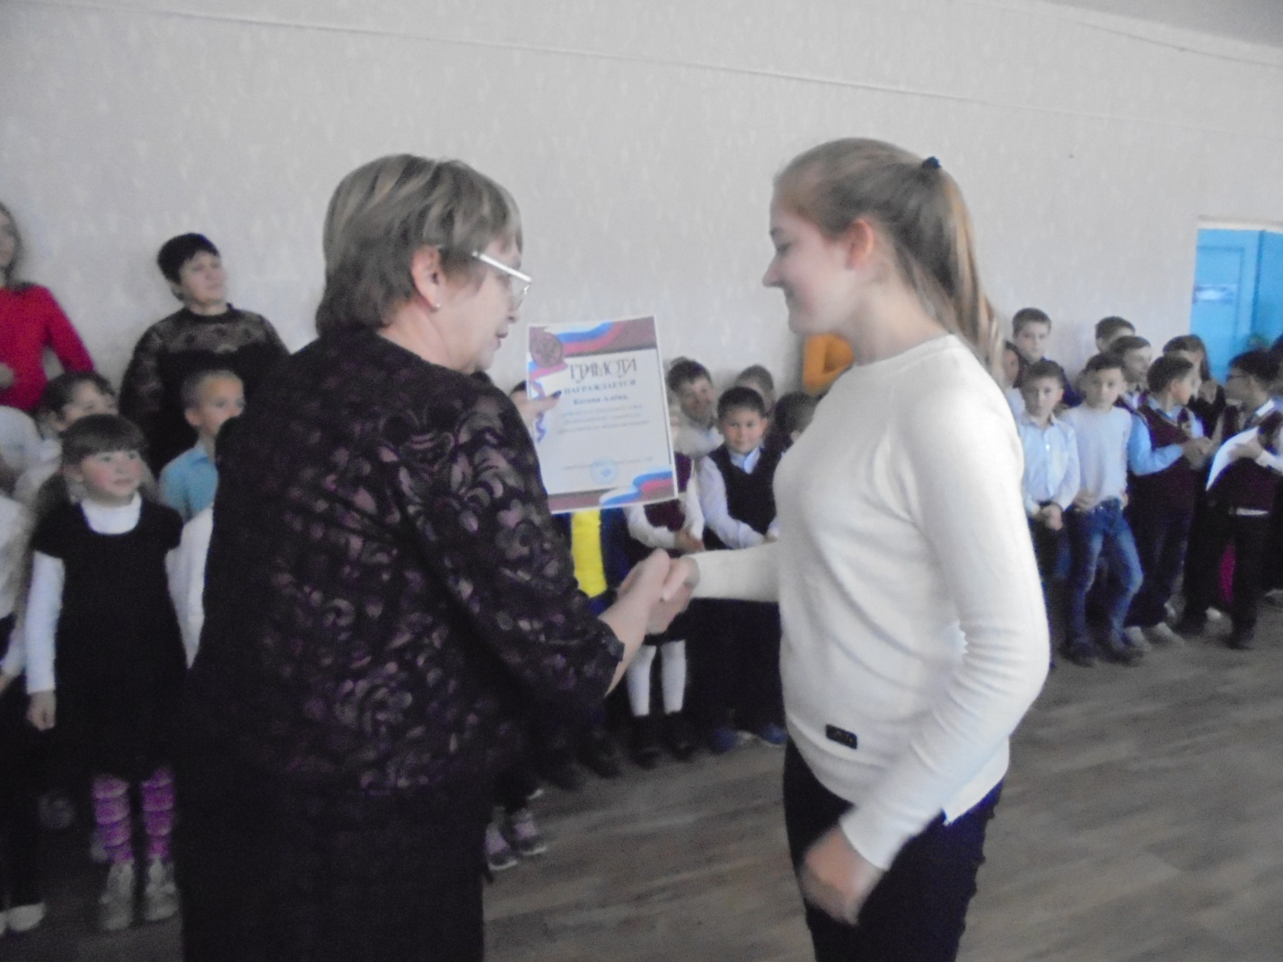
Директор школы Гайденко Е.В. вручает грамоту Котовой Алене - победителю школьной олимпиады по обществознанию.
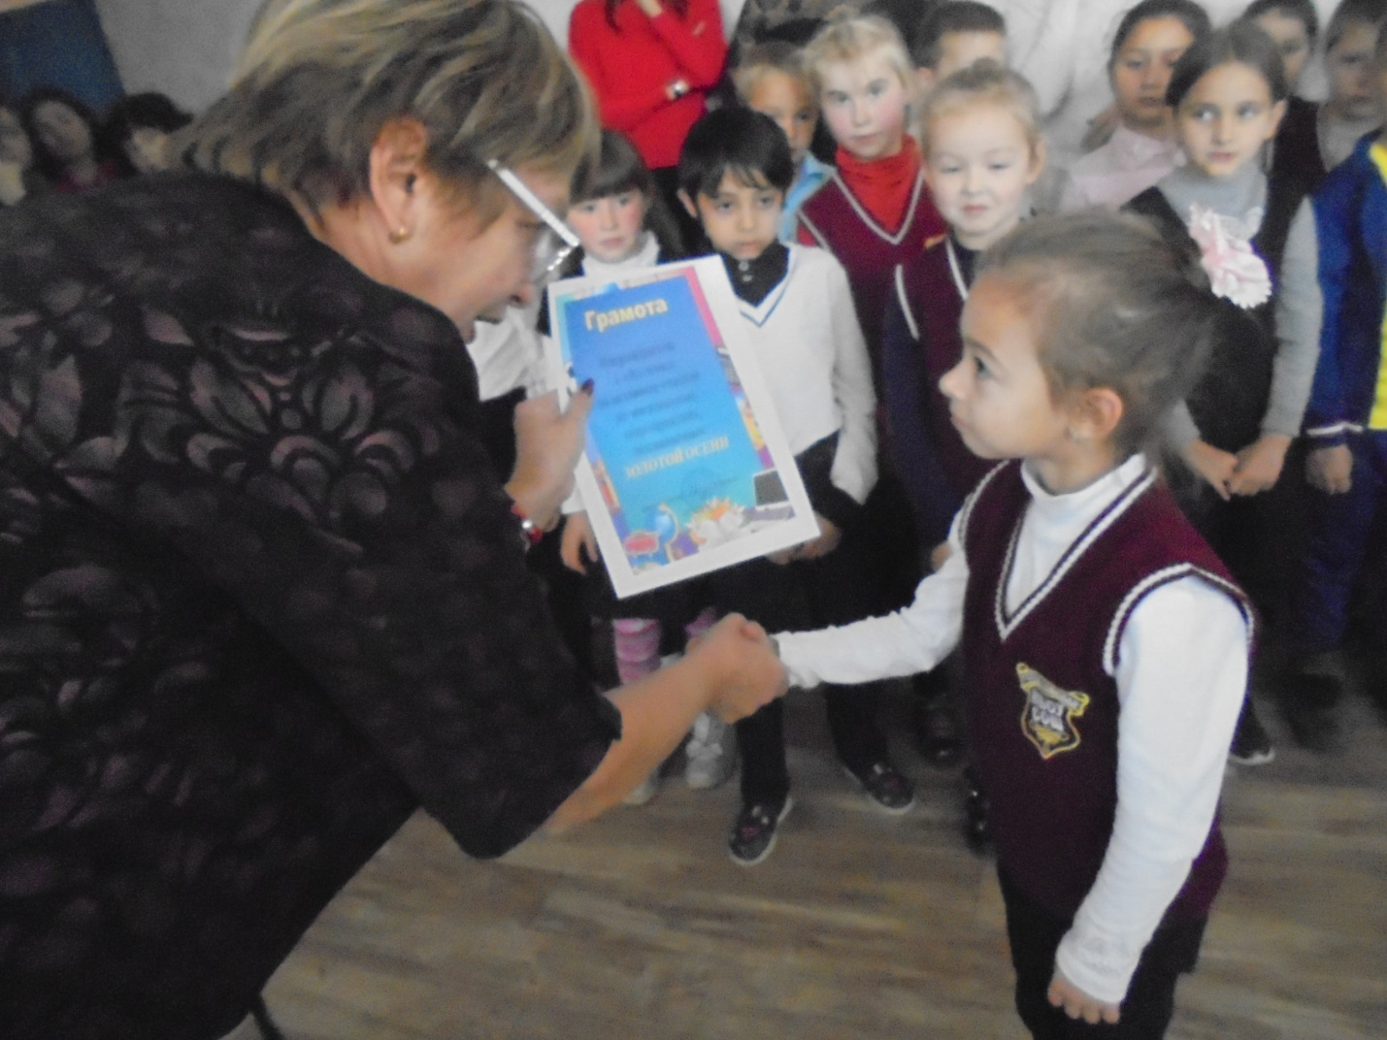
1 «А» класс получает первую школьную грамоту за активное участие в осенних мероприятиях.

